BLANKE DISK FLEX-LINE Ablauf

Blanke Systems

Eigenschaften

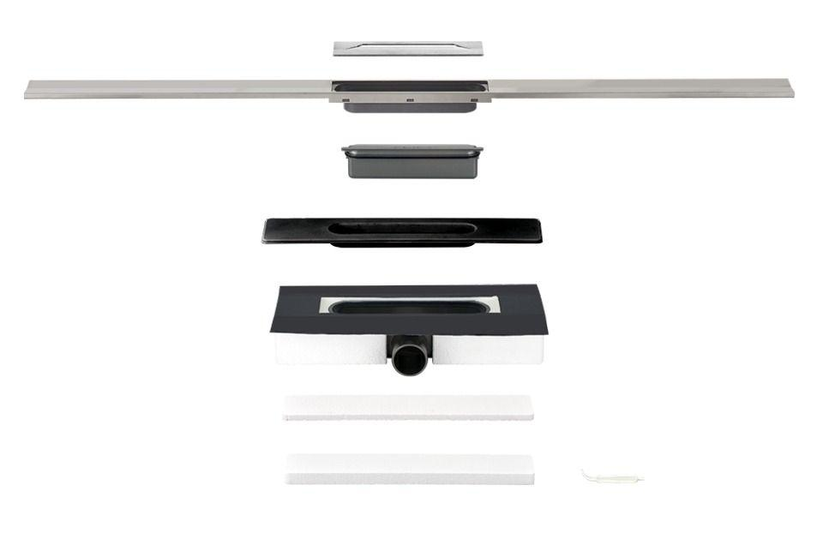

Ausführung Abdeckung

Abdeckung

Werkstoff

Edelstahl, Polyolefin (PO), Polypropylen (PP)

Breite (mm)

87,00

Höhe (mm)

56,00 - 75,00

Länge (mm)

380,00

Befestigung

kleben, vermörteln

Befestigung Rost

eingelegt

Chemische Beständigkeit

chemikalienbeständig gem. Herstellerangabe

Ablaufleistung (l/s)

0,40 - 0,60

Nennweite DN

40,00 - 50,00

Kann verkürzt werden

ja